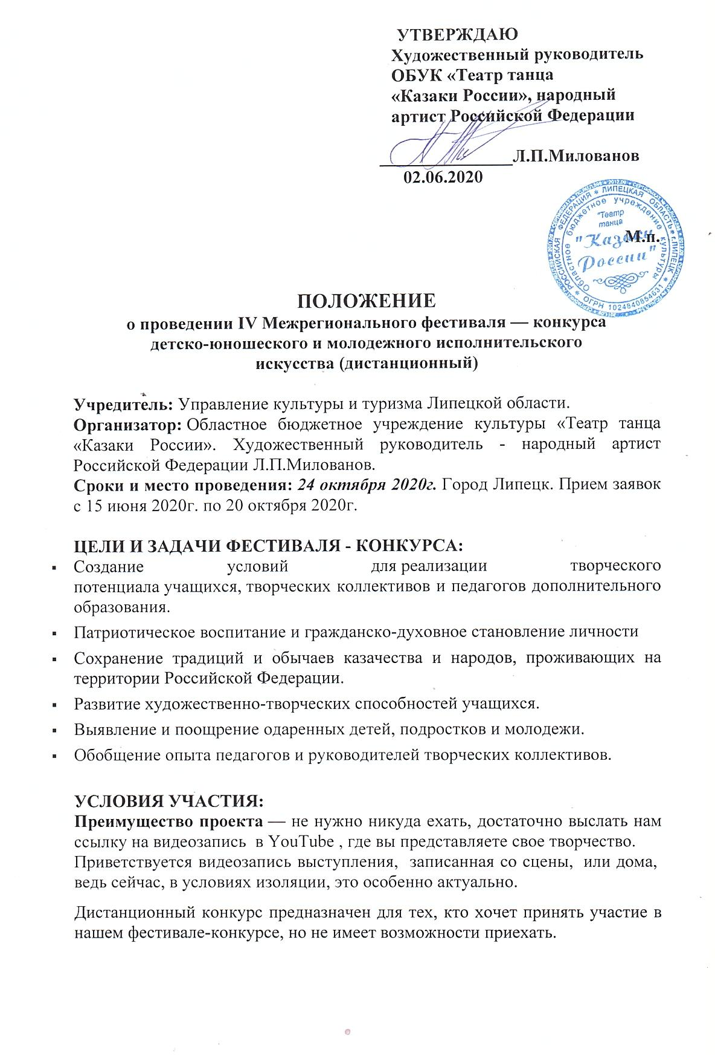
В фестивале-конкурсе принимают участие творческие коллективы и отдельные исполнители от 4 до 35 лет, проживающие на территории Российской Федерации.
До 20 октября 2020 года участники предоставляют заявку на каждого участника отдельно на разных бланках строго установленного образца (см. Приложение №1) в Оргкомитет по адресу:
398024, Липецкая область г. Липецк, ул. Доватора, д.12-б, e-mail: cossacks48@yandex.ru

К ЗАЯВКЕ ПРИЛАГАЮТСЯ:
- Согласие на обработку персональных данных (Приложение №2)
- Ссылку на видеозапись выступления в YouTube
- Чек об оплате организационного взноса
ДОПОЛНИТЕЛЬНЫЕ УСЛОВИЯ УЧАСТИЯ:
- Участник коллектива, выступающий сольно, является отдельным участником.
- Участники (солисты и творческие коллективы) могут выступать в нескольких номинациях, при условии подачи отдельной заявки и оплаты организационного взноса за каждую номинацию.
- Солисты и творческие коллективы оцениваются по 1 конкурсному выступлению, с хронометражем – не более 5 минут. Тема выступления – свободная.
- Участники Фестиваля несут ответственность за соблюдение требований Закона РФ «Об авторском праве и смежных правах».
Прислав свою работу на Фестиваль, автор автоматически соглашается с условиями участия в нем и дает согласие Оргкомитету Фестиваля на информационное и рекламное использование представленных работ.
Ответственность за соблюдение авторских прав работы, участвующей в Фестивале-конкурсе, несет автор (коллектив участников), приславший данную работу на конкурс.
Организатор вправе использовать представленные участниками Фестиваля материалы в некоммерческих целях.
- Заявление (Приложение №2) является неотъемлемой частью заявки участника.

НОМИНАЦИИ И ВОЗРАСТНЫЕ КАТЕГОРИИ:

Инструментальный жанр:
- Классические инструменты (фортепиано, смычковые, духовые, ударные) (соло, дуэт, ансамбль, оркестр).
- Народные инструменты (струнные, баян, аккордеон, гармонь и другие) (соло, дуэт, ансамбль, оркестр).
- Этнические инструменты.
- Смешанные ансамбли и оркестры.
- Эстрадные, эстрадно-симфонические ансамбли и оркестры.
- Электронные инструменты (соло, дуэт, ансамбль).
Возрастные категории для сольных и групповых выступлений:
4-5 лет; 6-8 лет,9-12 лет,13-18 лет, 19-35, смешанная группа.

Вокально-хоровой жанр:
Вокал
- народный вокал;
- романс;
- военно-патриотическая песня;
- авторская песня с казачьей тематикой;
Хоровое пение
- Детский хор;
- Народный хор;
Возрастные категории для сольных и групповых выступлений:
4-5 лет; 6-8 лет,9-12 лет,13-18 лет,19-35 лет, смешанная группа.

Конкурс авторской казачьей песни и композиторов:
- слова
- музыка
- слова и музыка
Возрастные категории для сольных и групповых выступлений:
6-10 лет,11-14 лет,15-18 лет,19 и старше, смешанная группа.

Хореография (соло, дуэт, трио, ансамбль):
- Классический танец (балет).
- Народный танец (в том числе казачий).
- Народный стилизованный танец.
- Современный танец (модерн, джаз, контемпорари, неоклассика и др.).
Возрастные категории для сольных и групповых выступлений:
4-5 лет; 6-8 лет,9-12 лет,13-18 лет,19-35 лет, смешанная группа

Творческий эскиз сценического костюма:
- народный казачий костюм (с головным убором);
- стилизованный казачий костюм (с головным убором);
Возрастные категории:
15-25 лет, смешанная группа, 26-35 лет.

КРИТЕРИИ ОЦЕНКИ

Инструментальный жанр:
- Уровень владения музыкальным инструментом (качество звукоизвлечения, музыкальный строй, чистота интонации);
- Уровень владения техникой исполнения (качество постановки игрового аппарата, ритмичность, штрихи, приёмы игры, аппликатура);
- Музыкальность (выразительность исполнения музыкального произведения, артикуляция, стиль, нюансировка, фразировка);
- Эмоциональность исполнения музыкального произведения (агогика, трактовка, характерные особенности исполняемого произведения);
- Артистичность, эстетичность (эстетика внешнего вида, артистизм);
- Для ансамблей: сыгранность;
- Общее художественное впечатление.
При выборе критериев учитывается специфика инструмента.

Вокально-хоровой жанр:
1.Техника исполнения, музыкальность, эмоциональность, выразительность и т.д.
2.Чистота интонирования, культура звука, понимание стиля;
3.Репертуар, соответствующий возрасту исполнителя;
4.Уровень ансамблевой подготовки коллектива;
5.Художественная трактовка музыкального произведения, артистичность, сценический костюм, культура сцены;
6.Соблюдение требований по положению конкурса, общее впечатление.
Конкурс авторской песни и композиторов на казачью тематику:
- Мелодизм;
- Жанровость, оригинальность;
- Художественная образность;
- Выразительность;
- Сценическая культура.
Хореография:
- Техника исполнения (соответствие движений выбранному танцевальному стилю (направлению); уровень сложности; оригинальность; музыкальность (ритмичность) – умение протанцевать музыку, выделив сильные и слабые доли; синхронность; качество исполнения (объем, качество движений); соответствие номера возрасту исполнителей).
- Рисунок танца (оригинальность и неординарность концепции, истории, идеи или темы; использование связок между элементами танца, отсутствие необоснованных пауз;
рациональное использование танцевальной площадки; эффективность использования артистов на сцене, выбор танцевальных элементов; фигуры танца, их вариации; взаимодействие танцоров друг с другом).
- Имидж (актуальность и правильность подбора музыкальной композиции; артистизм — умение перевоплощаться в выбранный образ, мимика; макияж, прическа; костюм; уход со сцены).

Творческий эскиз сценического костюма:
  - Сложность художественного решения;
  - Дизайн костюма;
  - Выдержанность в стиле: костюм, головной убор.
  - Оригинальность авторского решения, единство замысла, силуэтных форм и цветового решения;

СОСТАВ ЖЮРИ:
Состав жюри во главе с председателем, формируется и утверждается оргкомитетом конкурса. Жюри конкурса формируется из специалистов культуры и искусства, известных деятелей искусств, имеющих Почетные звания «Народный артист Российской Федерации», «Заслуженный работник культуры Российской Федерации», «Заслуженный артист Российской Федерации»: режиссёров, балетмейстеров, музыкантов, артистов, педагогов, художников-модельеров.
ПОДВЕДЕНИЕ ИТОГОВ И НАГРАЖДЕНИЕ:
Подведение итогов Конкурса и награждение конкурсантов проводится по
всем номинациям раздельно с учетом возрастных категорий в день конкурса.
Оценка выступлений конкурсантов производится по 10-балльной системе
на основании баллов, выставленных членами жюри Конкурса, посредством
расчета среднего балла для каждого участника.
Комиссия утверждает: Диплом Гран При, Дипломы Лауреатов 1,2,3 степени, дипломанты 1,2,3 степени, участников Фестиваля-конкурса.
ВНИМАНИЕ! В случае снятия ограничений, связанных с коронавирусной инфекцией, победители Фестиваля-конкурса могут быть приглашены для участия в очном Гала-концерте Фестиваля на условиях самостоятельной оплаты проезда. Питание и проживание – за счет принимающей стороны.
Оргкомитет сообщает результаты в день Конкурса на электронную почту руководителям.
ОТПРАВКА И ПОЛУЧЕНИЕ ДИПЛОМОВ
Дипломы участникам конкурса присылаются на электронную почту в течение 3 дней со дня закрытия Конкурса (в электронном виде по указанной ссылке для скачивания) — без указания заочной формы.
Во всех Дипломах конкурсантов помимо подписей членов жюри и печати Оргкомитета конкурса указываются персональные данные – фамилия и имя участника, ФИО педагога (полностью), руководителя, концертмейстера, а также название учебного заведения, город.
ФИНАНСОВЫЕ УСЛОВИЯ:
Размер организационного взноса составляет:
- для солиста и дуэта – 500 рублей/чел.
- для коллектива до 10 человек – 1000 рублей с коллектива.
- для коллектива свыше 10 человек – 1500 рублей с коллектива.
- эскиз сценического костюма – 500 рублей/чел.

Организационные взносы участников идут на информационное и организационное обеспечение фестиваля.

Дополнительно: Организационный взнос производится безналичным перечислением на расчетный счет Организатора, а копия квитанции направляется вместе с заявкой.
Мы можем работать по договорам с физическими и юридическими лицами. Для этого нужно сообщить реквизиты организации на электронную почту cossacks48@yandex.ru для заключения договора.

РЕКВИЗИТЫ ДЛЯ ПЕРЕЧИСЛЕНИЯ ДЕНЕЖНЫХ СРЕДСТВ:
ИНН/КПП 4825019257/482401001

ПОЛУЧАТЕЛЬ: Управление финансов Липецкой области (Областное бюджетное учреждение культуры «Театр танца «Казаки России» Л/с 20004000280),
СЧЕТ: 40601810000003000001
БАНК: ОТДЕЛЕНИЕ ЛИПЕЦК г. ЛИПЕЦК, БИК 044206001
НАЗНАЧЕНИЕ ПЛАТЕЖА: Услуги за участие в фестивале (Договор №_ от __ /при наличии).
КБК: 01000000042000000130, ОКТМО: 42701000
ПРОЧИЕ РЕКВИЗИТЫ: 398024, г. Липецк, ул. Доватора, д.12 Б,
ОГРН 1024840854631

Куратор фестиваля: Попова Татьяна Анатольевна
Телефон:8(4742) 45-10-69; факс 46-51-38 моб.8-910-258-17-45

Приложение 1
Для инструментального, вокального, хореографического жанров, конкурса эскизов костюма.
Заявка
участника IV Межрегионального фестиваля — конкурса детско-юношеского и молодежного исполнительского искусства «Липецкий казачок» (дистанционный)

Название коллектива с указанием почетных званий, участия в фестивалях, конкурсах, творческих лабораториях и т.д. (то же для индивидуального исполнителя с указанием Ф.И.О.) _____________________________________________________________________________________________________________________________
Имеются ли публикации о вашем творчестве (указать ссылку)____________________________________________________________
Регион, муниципальный район, полное название учреждения, которое представляет участник_______________________________________________________________________________________________________________________________________________________________________________________________
Ф.И.О. руководителя коллектива ____________________________________________________________________________________________________________________________________
Контактный телефон, e-mail __________________________________________________________________
Номинация________________________________________________________
Возрастная категория __________________________________________________________
Количество участников ________________________________________
Программа выступления (название произведений с указанием авторов, жанра, продолжительности звучания) ______________________________________________________________________________________________________________________________________________________________________________________________________
Музыкальное сопровождение (а´капелла, фонограмма(-), инструментальное сопровождение)____________________________________________________

Руководитель направляющей организации ______________________________
М.п.
Приложение 2
Заявление
С условиями фестиваля ознакомлен и согласен. Не возражаю против размещения своего произведения на безвозмездной основе в Интернете, использования её в телепередачах и на наружных рекламных носителях на территории Российской Федерации, а также публикаций в печатных средствах массовой информации, в том числе посвященных фестивалю, в некоммерческих целях.
В соответствии с Федеральным законом РФ от 01.01.2001 г. «О персональных данных» даю согласие Областному бюджетному учреждению культуры «Театр танца «Казаки России» в течение 5 лет использовать мои персональные данные для составления списков участников фестиваля, оплаты организационного взноса, опубликования списков на сайте, создания и отправки наградных документов фестиваля, рассылки фестивальных материалов, использования в печатных презентационных/методических материалах фестиваля, представления в государственные органы власти, для расчёта статистики участия в фестивале, организации участия в социальных рекламных компаниях.
Дата «___»____________2020г.
__________________________/_______________________________________/
Подпись участника (представителя) Ф.И.О.

